数学与计算机科学学院

人机交互大作业

学号：152208100062

姓名：余聪聪

班级：B15282021

2018年6月3日

  - 窗体程序界面设计
要求设计一个窗体程序界面，完成一个简单的计算器功能（实现加减乘除运算）。编程语言及编译环境任选（建议使用VS平台及C#），提交详细的项目设计文档及程序工程文件。
设计要求：
项目设计文档需调理清晰，格式齐整。完整地说明窗体设计的模型、窗体设计时考虑的人机交互原则，以及程序模块的具体设计关键代码的说明。
其中重点需要给出如下内容：
- 画出任务设计的用例图及程序中各个界面视图的关联关系。
- 需利用GOMS划分设计程序的任务分解图，并利用LOTOS描述认为之间的约束关系。
评分标准：
- 程序界面正常运行：（5分）。
- 项目设计文档需调理清晰，格式齐整（5分）。
- 凸显方案的核心技术、步骤、以及人机交互界面的设计遵循的原则（5分）。
- 人机交互界面表示模型的选择及理由（10分）。其中：
任务设计的用例图2分，GOMS任务分解3分，LOTOS语言描述5分。
- 整体界面视图：
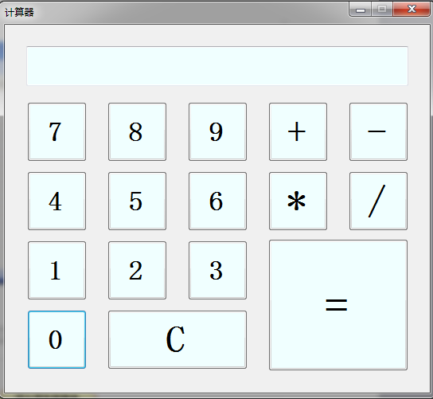
- 用例设计：
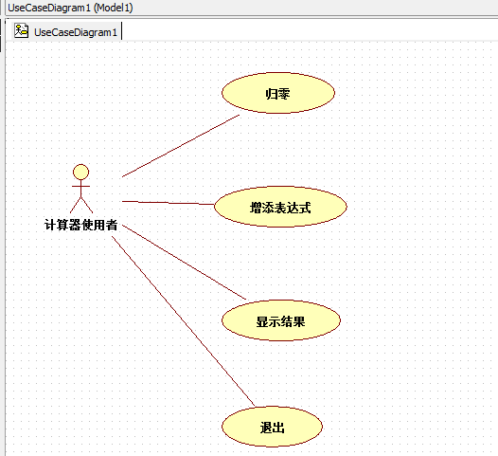

- 人机交互界面设计遵循的原则：
本项目一个窗体内可完成所有的操作，满足以下界面设计5个基本原则，使用户操作简便获取信息直观。
- 一致性原则
- 所见即所得
- 简洁性原则
- 减少用户记忆负担
- 页面置于用户控制之下
- 人机交互界面表示模型的选择及理由：
- 人机交互界面的模型：行为模型
- 理由：行为模型从用户和任务的角度考虑如何描述人机交互界面，本项目简单明了，即完成合法表达式的录入等功能用于项目需求清晰，需要完成的任务及用户的操作过程十分清晰，适合于面向用户和任务的行为模型。
- GOMS任务分解：
Goal：录入合法表达式
将所需录入的合法表达式录入到窗体应用程序的文本框内，点 击=号按钮，计算出表达式结果。
- LOTOS语言描述：
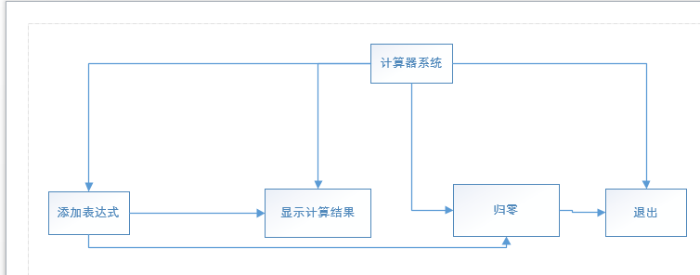
五、项目执行截图：

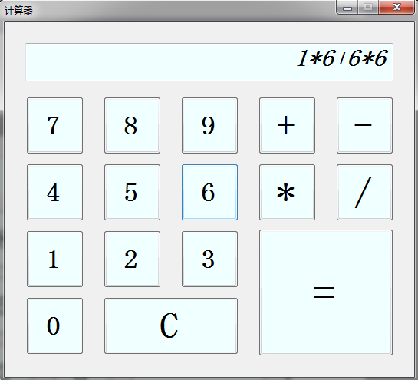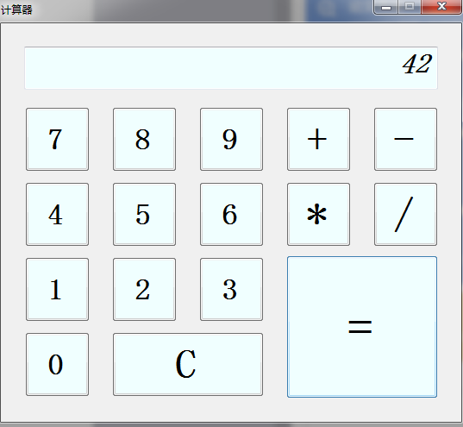

  - 移动界面的设计
利用android移动界面设计工具设计一个登录的app,要求实现登录和退出功能，其中登录的信息需存储在SQLLite数据库中。
设计要求：
程序需完成既定功能，项目设计文档需调理清晰，格式齐整。完整地说明app界面设计时考虑的人机交互原则，以及程序模块的具体设计关键代码的说明。
其中重点需要给出如下内容：
- 界面设计所采用的布局方式及选择的理由。
- SQLLite数据库设计文档。
评分标准：
- 程序正常运行：（15分）。
- 项目设计文档需调理清晰，格式齐整（5分）。
- 凸显方案的核心技术、步骤、以及移动界面的设计遵循的原则（5分）。
- 界面设计布局及选择理由
1.总共涉及两个Activity页面：
activity_main.xml
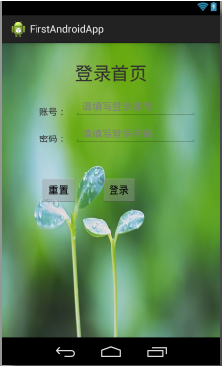
activity_loginsuccess.xml
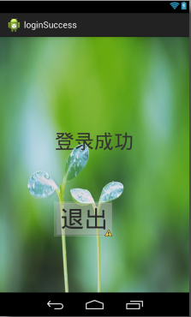
- 两个页面均采用线性布局
- 理由：线性布局使页面流畅，直观，符合用户习惯
- SQLite数据库设计文档：
- 安卓内置小型数据库SQLite设计如下：
数据库名：info.db 表名 User
username | Varchar(20) primary key not null
password | Varchar(20) not null
- 项目运行截图：
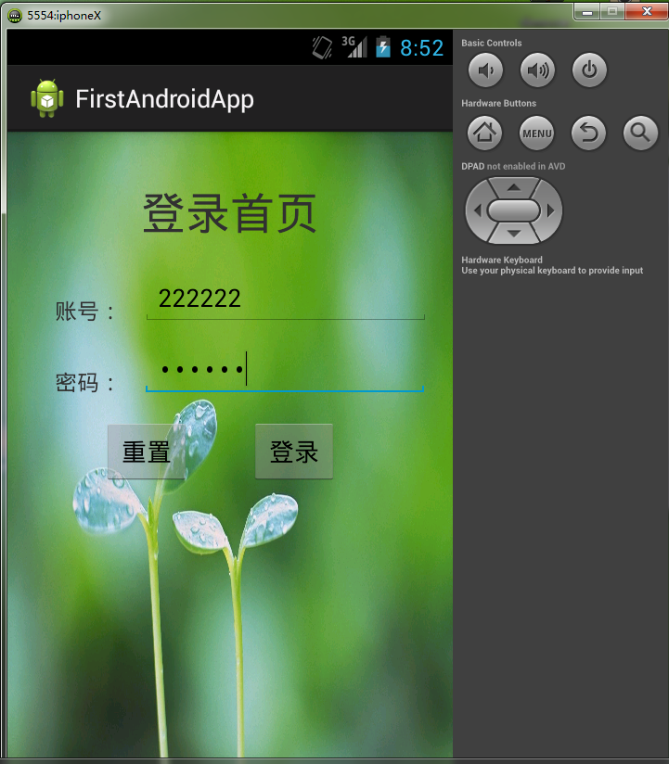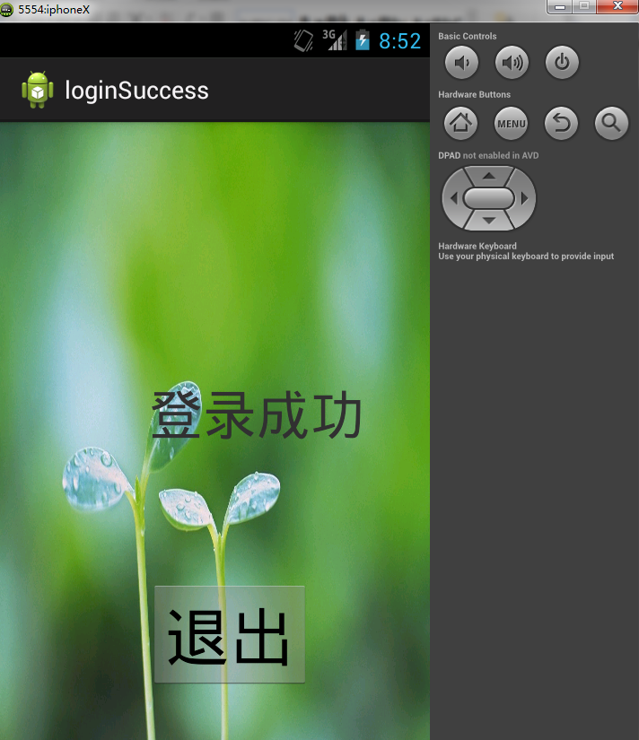

当用户信息不合法 阻止登录
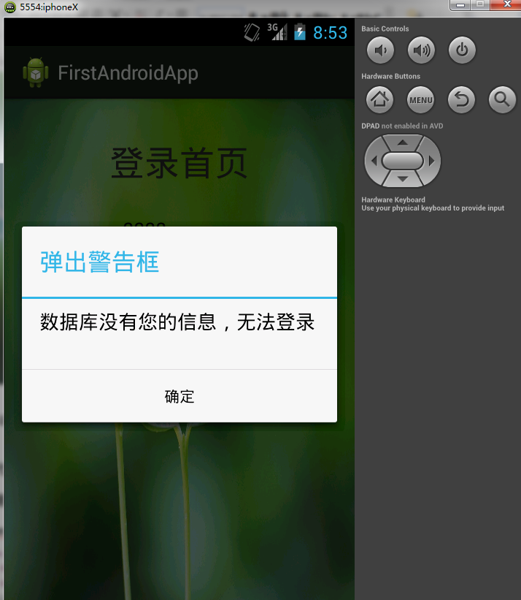
- 关键代码：
- 数据库操作：
DBHelper.java
public class DBHelper extends SQLiteOpenHelper {
private final static String dataBaseName="info.db";
private final static String table_name="User";
private static final int version =1;//版本号

public DBHelper(Context context){
super(context,dataBaseName, null, version);
}
//该方法会自动调用，首先系统会检查该程序中是否存在数据库名为‘info.db’的数据库，如果存在则不会执行该方法，如果不存在则会执行该方法。
@Override
public void onCreate(SQLiteDatabase db){
String sql="CREATE TABLE User(username VARCHAR(20) not null primary key, password VARCHAR(20) not null)";
db.execSQL(sql);
}
//重写的onUpgrade方法。当数据库结构修改，优化后，需要更新版本时，执行该方法，具体就是将旧的数据库删除，重写创建数据库。以达到更新的目的。方法中的oldVersion和newVersion分别对应新旧版本，可以用户自己定义，系统会自动回调该方法并判断版本是否发生变化
@Override
public void onUpgrade(SQLiteDatabase db,int oldVersion, int newVersion){
String sql="drop table if exists"+table_name;
db.execSQL(sql);
onCreate(db);
}
}
UserDao.java
public class UserDao {
private DBHelper dbhelper;

public UserDao(Context context) {
dbhelper = new DBHelper(context);
}

public void close(){
try {
dbhelper.close();
} catch (Exception e) {
// TODO: handle exception
System.out.println("关闭数据库失败");
}
}
// 查询
public Cursor query(String username,String password) {
try {
SQLiteDatabase db = dbhelper.getReadableDatabase();
String sql="select * from User";
Cursor cursor = db.rawQuery(sql,null);
return cursor;
} catch (Exception e) {
e.printStackTrace();
System.out.println("查询数据出错");
}
return null;
}

// 添加
public void insert(User user) {
try {
SQLiteDatabase db = dbhelper.getWritableDatabase();
ContentValues contentvalues = new ContentValues();
contentvalues.put("username", user.getUsername());
contentvalues.put("password", user.getPassword());
db.insert("User", null, contentvalues);
} catch (Exception e) {
e.printStackTrace();
System.out.println("添加数据出错");
}
}

}

3.Web-J2EE程序设计
利用J2EE技术实现简单的网上购物系统：在一个页面中展示商品，用户可以一次或多次购买同一种商品，购买商品后放入用户的购物车。对购物车中商品可以浏览，并可以对购物车中的商品进行删除操作；应有计算购物车中的商品总金额的功能。
设计要求：
所用技术可自行选择，但需体现MVC模式（jsp+javabean+servlet/struts/ spring mvc）程序需完成既定功能，项目设计文档需调理清晰，格式齐整。完整地说明界面设计时考虑的人机交互原则，以及程序模块的具体设计关键代码的说明。
评分标准：
- 程序正常运行：（15分）。
- 项目设计文档需调理清晰，格式齐整（5分）。
- 凸显方案的核心技术、步骤、以及web界面的设计遵循的原则（5分）。
- 实现涉及技术：
- 整体设计：
- Web-J2EE采用struct1.3+设计模式（jsp+javaBean+Action)
- 使用JDBC连接MySQL数据库
- 使用DAO+VO处理数据库数据
- 利用bootstrap框架对页面进行美化
- 完成的功能：
- 用户登录“网上购物车系统”
- 用户未注册则先注册
- 浏览商城书水果
- 添加水果到购物车
- 自动计算加入购物车的商品金额
- 删除购物车商品
- 详细设计过程说明及相关代码：
- Model层：主要涉及两个javaBean:实现数据持久化
- fruit.java
- users.java
- List.java
a. 使用了工具类DBHelper.java对数据库连接、执行查询处理
数据库表结构信息请查看——文件夹（购物车）内三个.sql脚本文件
- View层：主要涉及以下界面：
- login.jsp : 用户登录界面
- info.jsp ：用户注册界面
- shopping.jsp ： 购物界面
- Show.jsp：购物车清单显示界面
- loginFail.jsp：登录失败界面
- Controller层:用于处理页面提交的请求
使用了Action:
- LoginAction.java 实现对用户登录处理
- InfoActionjava 实现对用户注册信息的处理
- DealAction.java实现对用户购买信息的处理
- UpdateAction.java实现对用户购买信息修改的处理
- 实现过程及关键代码：
- 设计实现LoginAction.java:使用Session保存用户登录信息和数据库内水果信息
public ActionForward execute(ActionMapping mapping,ActionForm form,HttpServletRequest request,HttpServletResponse response){
try {
HttpSession session=request.getSession();
ArrayList<Fruit> fruits=new ArrayList<Fruit>();
LoginForm loginForm=(LoginForm)form;
LoginForm user=new LoginForm();
String account=loginForm.getAccount();
String password=loginForm.getPassword();
//System.out.println(account+" "+password);
DBHelper db=new DBHelper("root", "root");
String sql="select * from user";
ResultSet rs=db.ExecuteQuery(sql);
boolean flag=false;
while(rs.next()){
if(rs.getString("account").equals(account)&&rs.getString("password").equals(password)){
flag=true;
user.setAccount(account);
user.setPassword(password);
user.setNickname(rs.getString("nickname"));
}
}
//System.out.println(flag);
if(flag){ //成功登录
ResultSet rs1=db.ExecuteQuery("select * from fruit");
while(rs1.next()){
Fruit fruit=new Fruit();
fruit.setName(rs1.getString("fruit_name"));
fruit.setId(rs1.getString("fruit_id"));
fruit.setPrice(rs1.getString("fruit_price"));
fruit.setStock(rs1.getInt("fruit_stock"));
fruits.add(fruit);
}
session.setAttribute("fruits",fruits );
session.setAttribute("user", user);
return new ActionForward("/shopping.jsp");
}else{
return new ActionForward("/loginFail.jsp");
}
} catch (SQLException e) {
// TODO Auto-generated catch block
e.printStackTrace();
}
return null;
}
- 设计实现DealAction.java：使用Session保存购物车列表信息，
public ActionForward execute(ActionMapping mapping,ActionForm form,HttpServletRequest request,HttpServletResponse response){
try {
DBHelper db=new DBHelper("root", "root");
HttpSession session=request.getSession();
LoginForm user=(LoginForm)session.getAttribute("user");
ArrayList<Fruit> fruits=(ArrayList)session.getAttribute("fruits"); //fruit表的所有信息
String sql=null;
for(int i=0;i<fruits.size();i++){
ResultSet rsTemp=db.ExecuteQuery("select * from list where account='"+user.getAccount()+"' and fruit_id='"+fruits.get(i).getId()+"'");
int fruit_number=Integer.parseInt(request.getParameter("fruit"+(i+1))); //购物页面选中的各水果数量
//System.out.println(fruit_number);
if (rsTemp.next()) { //list数据库里面有这样一行记录 则在原先基础上添加
if(fruit_number>0){
sql="update list set fruit_number="+(rsTemp.getInt("fruit_number")+fruit_number)+" where account='"+user.getAccount()+"' and fruit_id='"+fruits.get(i).getId()+"'";
db.ExecuteUpdate(sql);
}
}
else{
if(fruit_number>0){
sql="insert into list values('"+user.getAccount()+"','"+fruits.get(i).getId()+"', "+fruit_number+")";
db.ExecuteInsert(sql);
}
}
if(fruit_number>0){
ResultSet rs1=db.ExecuteQuery("select fruit_stock from fruit where fruit_id='"+fruits.get(i).getId()+"'");
int fruit_stock=0;
if(rs1.next()){
fruit_stock=rs1.getInt("fruit_stock");
String sql1="update fruit set fruit_stock="+(fruit_stock-fruit_number)+" where fruit_id='"+fruits.get(i).getId()+"'";
db.ExecuteUpdate(sql1);//更新数据库fruit
System.out.println("更新fruit");
fruits.get(i).setStock(fruits.get(i).getStock()-fruit_number);//更新sessin
}
}
}
ArrayList<HashMap<String, String>> data=new ArrayList<HashMap<String, String>>();
ResultSet rs=db.ExecuteQuery("select * from list,fruit,user where list.account=user.account and list.fruit_id=fruit.fruit_id and list.account='"+user.getAccount()+"'");
while(rs.next()){
System.out.println(rs.getString("fruit_name"));
HashMap<String, String> map=new HashMap<String,String>();
map.put("fruit_id", rs.getString("fruit_id"));
map.put("fruit_name", rs.getString("fruit_name"));
map.put("fruit_price", rs.getString("fruit_price"));
map.put("fruit_number", Integer.toString(rs.getInt("fruit_number")));
map.put("xiaoji",Double.toString(Double.parseDouble(rs.getString("fruit_price"))* rs.getInt("fruit_number")));
//System.out.println("用户id："+rs.getString("account")+" 商品id:"+rs.getString("fruit_id")+" 数量："+rs.getInt("fruit_number"));
data.add(map);
}
session.setAttribute("data", data);
} catch (SQLException e) {
// TODO Auto-generated catch block
e.printStackTrace();
}
return new ActionForward("/show.jsp");
}
- 设计实现UpdataAction.java 购物车信息更新
public ActionForward execute(ActionMapping mapping,ActionForm form,HttpServletRequest request,HttpServletResponse response){
try {
HttpSession session = request.getSession();
DBHelper db = new DBHelper("root", "root");
LoginForm user = (LoginForm) session.getAttribute("user");
ArrayList<HashMap<String, String>> data = (ArrayList<HashMap<String, String>>) session.getAttribute("data");
int fruit_number = 0;
String sql = null;
for (int i = 0; i < data.size(); i++) {
fruit_number = Integer.parseInt(request.getParameter("fruit_number" + i));
if(fruit_number>0){
ResultSet rs1 = null;
String sql1 = "select * from list where account='" + user.getAccount() + "' and fruit_id='"
+ data.get(i).get("fruit_id") + "' and fruit_number=" + fruit_number;
rs1 = db.ExecuteQuery(sql1);
rs1.next();
//System.out.println(rs1.getRow());
if (rs1.getRow()==0) { //如果 修改后的数量跟存入数据库的一样 则无需修改
System.out.println("需要修改");
sql = "update list set fruit_number=" + fruit_number + " where account='" + user.getAccount()
+ "' and fruit_id='" + data.get(i).get("fruit_id") + "'";
db.ExecuteUpdate(sql);
}else{
System.out.println("无需修改");
}
}else{
System.out.println("成功刪除");
sql="delete from list where account='"+user.getAccount()+"' and fruit_id='"+data.get(i).get("fruit_id")+"'";
db.ExecuteDelete(sql);
}
}
data.clear();
ResultSet rs=db.ExecuteQuery("select * from list,fruit,user where list.account=user.account and list.fruit_id=fruit.fruit_id and list.account='"+user.getAccount()+"'");
while(rs.next()){
System.out.println(rs.getString("fruit_name"));
HashMap<String, String> map=new HashMap<String,String>();
map.put("fruit_id", rs.getString("fruit_id"));
map.put("fruit_name", rs.getString("fruit_name"));
map.put("fruit_price", rs.getString("fruit_price"));
map.put("fruit_number", Integer.toString(rs.getInt("fruit_number")));
map.put("xiaoji",Double.toString(Double.parseDouble(rs.getString("fruit_price"))* rs.getInt("fruit_number")));
System.out.println("用户id："+rs.getString("account")+" 商品id:"+rs.getString("fruit_id")+" 数量："+rs.getInt("fruit_number"));
data.add(map);
}
session.setAttribute("data", data);
} catch (Exception e) {
// TODO: handle exception
e.printStackTrace();
}
return new ActionForward("/show.jsp");
}
- 项目执行截图：
登录页面：
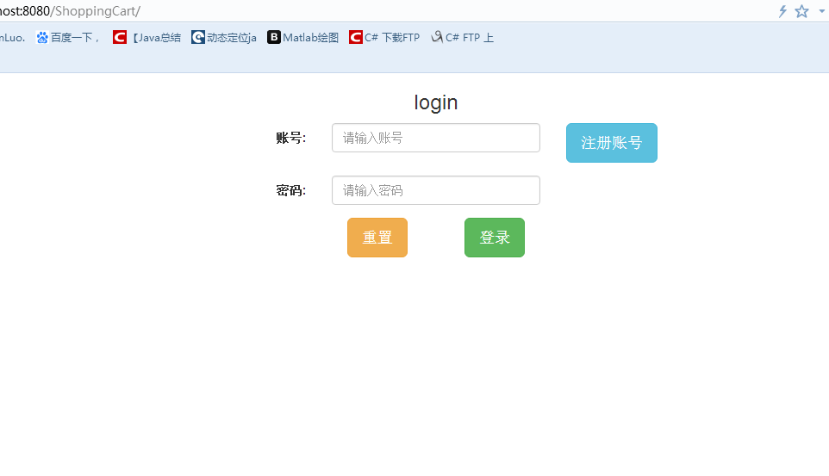
注册页面：
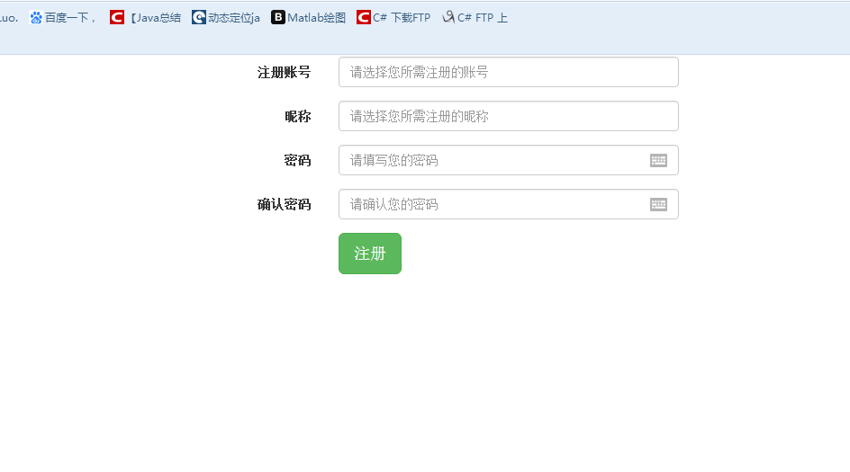
购物页面：
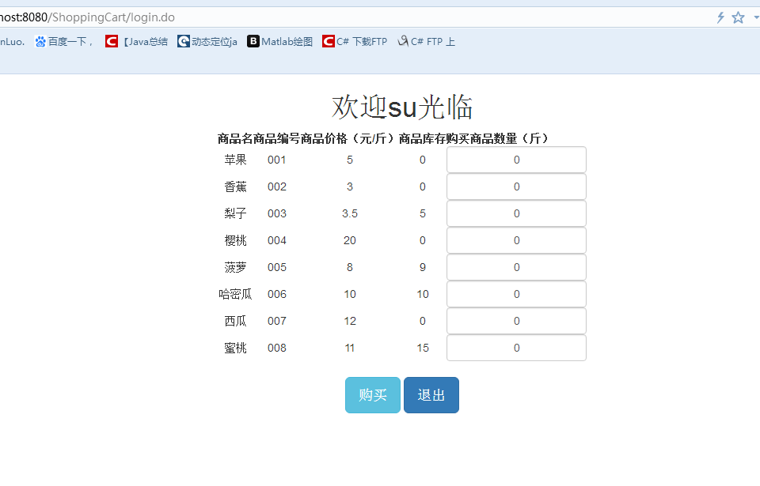
清单页面：
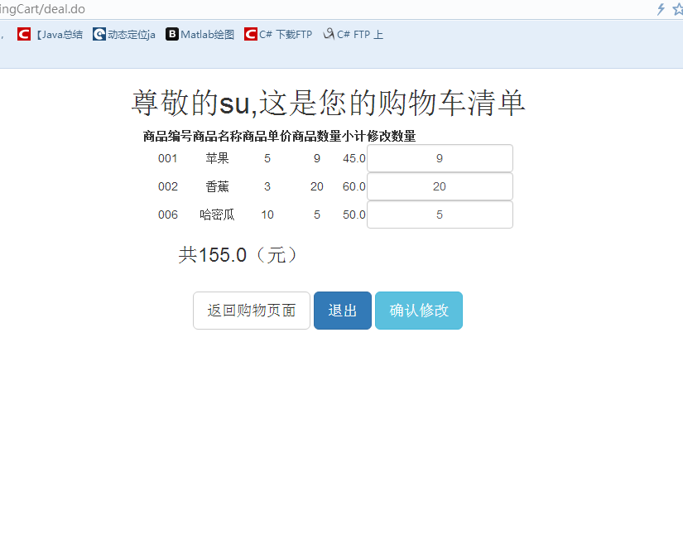

4、Web-PHP程序设计
利用PHP技术实现“计算找零”：在页面上输入应付款和实际付款（为简化问题，只考虑元，不考虑角分），提交后，在页面下方显示应该找零的数量和各种面额的张数。设有50,20,10,5,1这五种面额。
设计要求：
程序需完成既定功能，项目设计文档需调理清晰，格式齐整。完整地说明界面设计时考虑的人机交互原则，以及程序模块的具体设计关键代码的说明。
评分标准：
- 程序正常运行：（15分）。
- 项目设计文档需调理清晰，格式齐整（5分）。
- 凸显方案的核心技术、步骤、以及web界面的设计遵循的原则（5分）。

- 设计过程：
一、主要涉及以下几个页面：
Payment.php:付款页面
二、详细实现过程及其代码：
<!DOCTYPE html>
<html>
<head>
<link rel="stylesheet" href="bootstrap/css/bootstrap.min.css">
<script type="text/javascript" src="js/jquery-3.3.1.min.js"></script>
</head>
<body>
<form class="form-horizontal" role="form" method="post" id="form">
<div class="form-group">
<label for="theorypayment" class="col-sm-offset-4 col-sm-1 control-label">应付款</label>
<div class="col-sm-2">
<input type="text" class="form-control" id="theorypayment" name="theorypayment" placeholder="请输入应付款金额" value="<?php if(isset($_POST['theorypayment'])){echo $_POST['theorypayment'];}?>">
</div>
</div>
<div class="form-group">
<label for="actualpayment" class="col-sm-offset-4 col-sm-1 control-label">实际付款</label>
<div class="col-sm-2">
<input type="text" class="form-control" id="actualpayment" name="actualpayment" placeholder="请输入实际付款金额" value="<?php if(isset($_POST['actualpayment'])){echo $_POST['actualpayment'];}?>">
</div>
</div>
<div class="form-group">
<div class="col-sm-offset-5 col-sm-1">
<button type="submit" class="btn btn-success btn-lg">确认</button>
</div>
</div>
</form>
<?php
//判断是否获得form表单数据 获得数据即进行下一步操作 否则不做任何操作
if(isset($_POST["theorypayment"])&&isset($_POST["actualpayment"])){
$theorypayment=$_POST["theorypayment"];
$actualpayment=$_POST["actualpayment"];
$x1=$actualpayment-$theorypayment;
echo "<br/>";
echo "<center>";
echo "<h3>找零".$x1."元</h3s>";
echo "<h4>具体情况：</h4>";
if($x1>=50){
echo "50元 1张"."<br/>";
$x1=$x1-50;
}
if($x1>=40){
echo "20元 2张"."<br/>";
$x1=$x1-40;
}
if($x1>=20){
echo "20元 1张"."<br/>";
$x1=$x1-20;
}
if($x1>=10){
echo "10元 1张"."<br/>";
$x1=$x1-10;
}
if($x1>=5){
echo "5元 1张"."<br/>";
$x1=$x1-5;
}
if($x1>=1){
echo "1元 ".$x1."张";
}
echo "</center>";

}
?>
<script>
//js脚本对文本框数值合理性进行判断
$("#form").on("submit",function(event){
var theorypayment=document.getElementById("theorypayment");
var actualpayment=document.getElementById("actualpayment");
if(parseInt(theorypayment.value)<=0||parseInt(actualpayment.value)<=0){
alert("输入金额不合法，请重新输入");
event.preventDefault(); //阻止表单提交
return;
}
if(parseInt(theorypayment.value)>parseInt(actualpayment.value)){
alert("应付款不能大于实际付款");
event.preventDefault(); //阻止表单提交
return;
}
event.submit(); // 提交表单
})
</script>
</body>
</html>

人机交互原理：

所见即所得
- 以用户为中心
- 简洁明确
- 一致性原理
四、项目执行截图
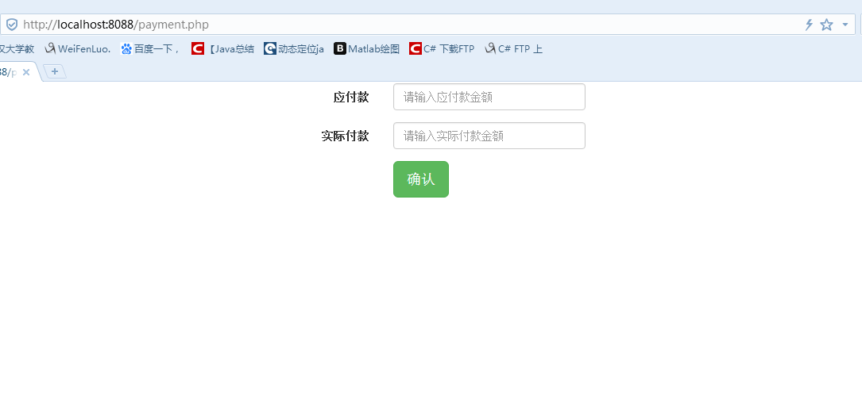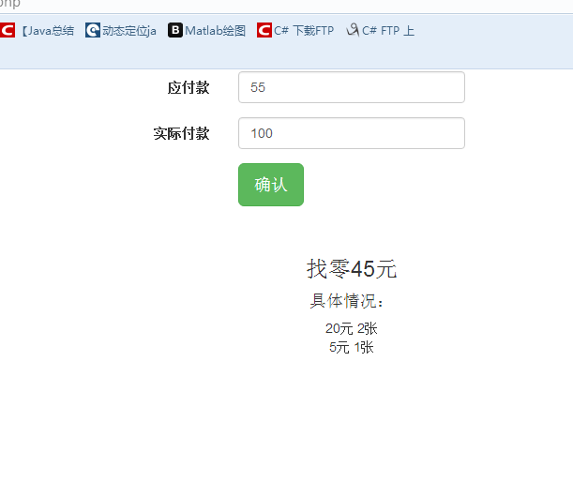
不合法输入使用js脚本进行剔除
